VI муниципальный конкурс

методических материалов по работе с одарёнными детьми

«Методическая копилка»

Учебно – методическая разработка

«Конспект интегрированной образовательной деятельности по познавательному развитию «Путешествие Маши и Медведя для детей 5-6 лет».

Овчарова Инна Викторовна,

воспитатель МБДОУ ДС

№ 57 «Радуга»  
 Старооскольского городского округа

Макарова Антонина Викторовна,

воспитатель МБДОУ ДС

№ 57 «Радуга»   
 Старооскольского городского округа

Одаренные дети уже по своей природе – исследователи. С большим интересом они участвуют в самой разной исследовательской работе. Неутомимая жажда новых впечатлений, любознательность постоянно проявляемое желание экспериментировать, самостоятельно, искать истину распространяются на все сферы деятельности.

С учетом этих особенностей интеллектуально одаренных детей и учитывая, что игра наилучшая форма обучения ребенка, а чем младше ребенок, тем больше эффективность поставленных в играх задач, определилась форма работы с ними. Был разработан конспект интегрированного мероприятия познавательного развития для интеллектуально одарённых детей.

Целью данной работы является развитие творческого, критического мышления, речи, расширение кругозора детей, созданию условий для активного изучения экспериментальной деятельности.

Для достижения данной цели определенны следующие задачи:

* Формировать у детей познавательную инициативу, умение сравнивать (различать и объединять) вещи и явления, устанавливать простые связи и отношения между ними, то – есть упорядочивать свои представления о мире.
* Создавать условия для развития у детей интереса к познавательной деятельности.
* Формировать опыт выполнения правил техники безопасности при проведении физических экспериментов.

После проведения образовательного мероприятия у детей наблюдается повышенный и активный интерес к экспериментальной деятельности, удержание большого объёма информации широкого и вариативного использования этой информации.

Вывод: именно в познавательно – исследовательской деятельности дети получают возможность в прямую удовлетворить присущую им любознательность, практикуются в установлении причинно – следственных, родовидовых, пространственных и временных связей между предметами и явлениями, что позволяет детям не только расширять, но и упорядочивать свои представления о мире.

**«Путешествие Маши и Медведя»**

**Интеграция образовательных областей:**

* Познавательное развитие
* Речевое развитие
* Социально-коммуникативное развитие
* Физическое развитие
* Художественно-эстетическое развитие

**Цель:** развитие познавательных интересов детей, формирование первичных представлений об объектах окружающего мира, о свойствах и отношениях объектов окружающего мира. Дать детям элементарное знание о состояниях воды и ее свойствах.

**Задачи:**

***Образовательная:***

* Способствовать накоплению у детей конкретных представлений о свойствах воды.

(познавательное развитие).

***Развивающая:***

* Развивать умение участвовать в коллективном разговоре (социально-коммуникативное развитие).
* Развивать умение наблюдать, анализировать.

***Воспитательная:***

* Поощрение попыток детей делится с педагогом и сверстниками разнообразными впечатлениями (речевое развитие).
* Вырабатывать с детьми правила безопасного поведения при проведении эксперимента, вырабатывать аккуратность.

**Форма организации учебной деятельности**: групповая, фронтальная.

**Методы работы**: проблемный, частично-поисковый.

**Необходимое материально-техническое обеспечение:** классная доска, раздаточный материал, поднос с баночками, ковшики, таз с водой, детские клеенчатые фартуки, салфетки, таблицы, схемы, ножницы, бумага, магнитафон.

**Описание эксперимента.**

Воспитатель:

- Ребята, сегодня мы с вами будем маленькими исследователями. (Раздался стук в дверь).

Воспитатель:

- Сейчас я посмотрю, кто к нам пришел?

Воспитатель:

- Встречайте, это Маша пришла. Ой, Маша, а что ты такая мокрая?

Машенька:

- Меня намочил дождик.

Воспитатель:

- А мы про дождик стихотворение знаем. Сейчас тебе расскажем «Дождик» Б. Заходер.

*Дождик песенку поет:*

*Кап, кап…*

*Только кто ее поймет –*

*Кап, кап?*

*Не поймет не я, не ты,*

*Да зато поймут цветы,*

*И осенняя листва,*

*И зеленая трава…*

*Лучше всех поймет зерно:*

*Прорастать*

*Начнет*

*Оно!*

Воспитатель:

- А что ты держишь в руке такое интересное для нас?

Машенька:

- А в руке у меня Капелька, она пришла к вам в гости.

Машенька:

- Кто такая Капелька?

Дети:

- Это небольшой объем воды, жидкости.

Машенька:

- С чем она любит играть?

Дети:

- С листиками, с цветками, ныряет в темную воду, прыгает по кочкам.

Капелька хочет с вами поиграть и провести исследования.

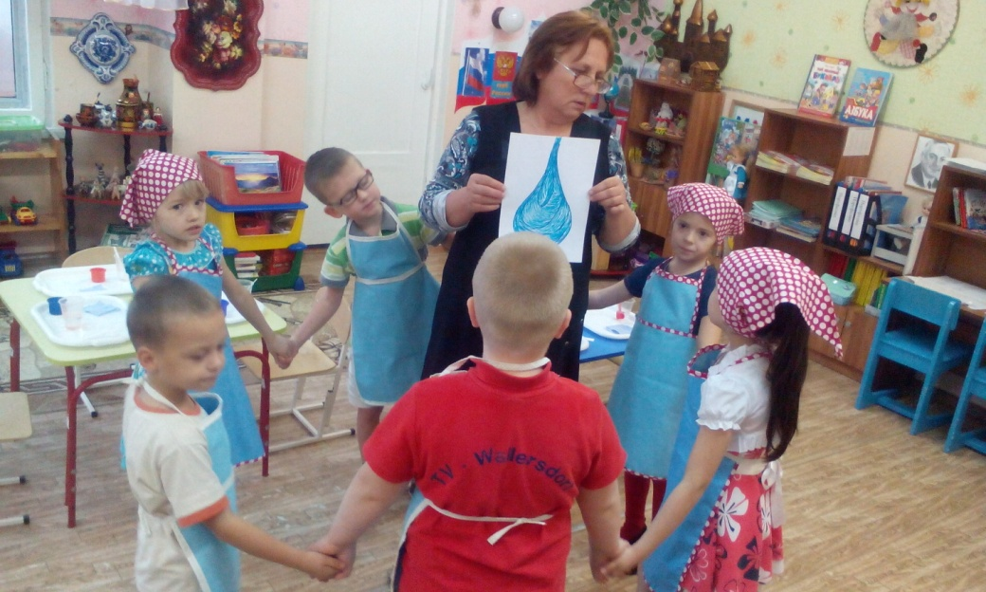

**Первое исследование:**  на столе две банки закрыты крышками, одна из них наполнена водой. Капелька предлагает отгадать, что в этих баночках, не открывая их.

Воспитатель:

- Возьмите их в обе руки.

Воспитатель:

- Одинаковы ли они по весу?

Воспитатель:

- Какая легче и тяжелее?

Дети:

- Открывают банки: одна пустая – поэтому легкая. Другая наполнена водой – тяжелая.

**Второе исследование:**

**Игра «Узнай и назови»** (рассматривание картинок через банку).

Воспитатель:

- Что увидели?

- Почему так хорошо видно картинку?

- Какая вода?

Дети:

- Прозрачная

- Воспитатель:

- Что вам помогло , так хорошо видеть картину?

Дети:

- Глаза

Воспитатель:

- Наши глаза хорошо умеют распознавать окружающие предметы.

**Третье исследование.**

Воспитатель:

- А теперь поднесем эти баночки ближе к носу и вдохнем воздух. Что вы чувствуете, есть какой-то запах или нет?

Дети:

- Вода не имеет запаха.

Воспитатель:

- Что вам помогло почувствовать запах в баночках?

Дети:

- Наш нос.

Воспитатель:

- Значит, наш нос умеет распознавать разные запахи – приятные и даже опасные. А еще для чего нам нужен нос?

Дети:

- Он нужен, чтобы дышать.

**Физкультминутка «Дождик»**

1. И.п. то же. Посмотреть глазами вверх, не поднимая головы. Мы на небо посмотрели, Капельки «кап-кап» запели, Намочились лица.
2. И.п. то же. Вытереть лицо руками, встать на ноги. Мы их вытирали.
3. И.п.: о.с. Показать руками, посмотреть вниз. Туфли, посмотрите, мокрыми стали.
4. И.п.: о.с. Поднять и опустить плечи. Плечами дружно поведем И все капельки стряхнем.
5. И.п.: о.с. Бег на месте. Повторить 3-4 раза. От дождя убежим.
6. И.п.: о.с. Приседания. Под кусточком посидим.

**Проведем четвертое исследование.**

Воспитатель:

- Вам капелька предлагает заполнить стеклянную банку водой.

- Чем удобнее наливать?

- Как сделать, чтобы вода не пролилась на стол?

Дети:

- Надо взять ковшик

Воспитатель:

- Что мы делаем?

Дети:

- Переливаем

Воспитатель:

- Что делает водичка?

Дети:

- льется, наливается

Воспитатель:

- Послушаем, как она льется?

- Какой слышим звук?

Дети:

- Журчание

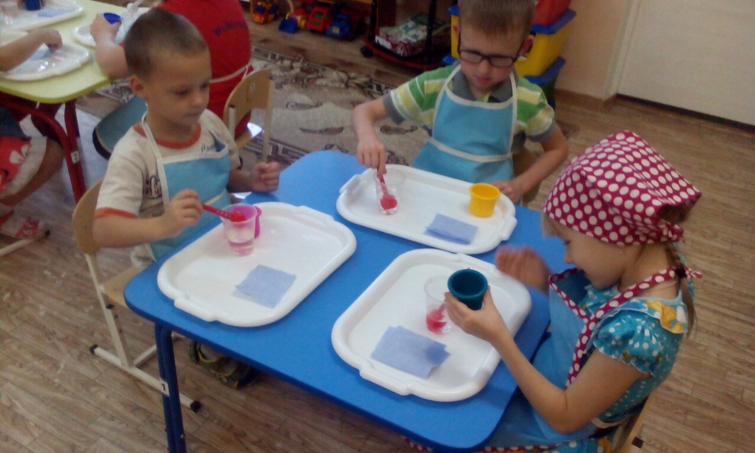

**Слушаем на диске звуки журчания ручейка.**

Воспитатель:

- Что за звуки слышите?

Дети:

- Это журчит ручеек.

Воспитатель:

- Что мы можем сказать о воде?

Дети:

- Вода плещется, журчит, переливается, бежит, льется, течет.

**Вывод:**

Вода может течь, значит мы ее называем жидкостью.

Воспитатель:

-А сейчас, мы проведем с вами интересную деятельность.

- Хотите быть инженерами-конструкторами по строительству мостов?

- Пройдем с вами в конструкторское бюро, и начнем конструировать из бумаги через ручеек.

(Объяснение воспитателя, как надо работать бумагой, ножницами).

- Какие мосты бывают?

- Какие материалы используются при строительстве мостов?

(Самостоятельная работа детей).

**Игра называется «Хорошо-плохо!»**

Разделимся на две команды. Одна команда отвечает на вопрос.

«Вода – это хорошо. Почему?»

Вторая команда отвечает на вопрос.

«Вода – это плохо. Почему?»

Итак, начинаем «Вода – это хорошо. Почему?»

Вода нужна для питья, для того, чтобы готовить еду, умываться, мыть посуду, полы, игрушки, стирать одежду. Водой можно закаляться. Вода нужна для того, чтобы полить цветы, растения в огороде. А еще в воде живут различные животные и рыбы, возле воды обитают птицы.

Первая команда отлично справилась с заданием. Послушаем ответы второй команды: «Вода – это плохо. Почему?»

Бывают наводнения и тогда вода разрушает все на своем пути не жалея ни кого и не чего. Если в жару напиться холодной воды, то можно заболеть. Горячей водой можно обжечься. Если не аккуратно обращаться с водой и пролить ее на пол, то можно поскользнуться и упасть. Поливая часто растения, они могут погибнуть. Если не умеешь плавать, то можно утонуть.

Воспитатель:

- Молодцы отлично справились с заданием.

**Вывод:**

- Что мы узнали о воде?

Детям предлагается подсказка, схема способов.

(На фланелеграфе отмечается, что вода прозрачная, без запаха, льется, имеет вес).

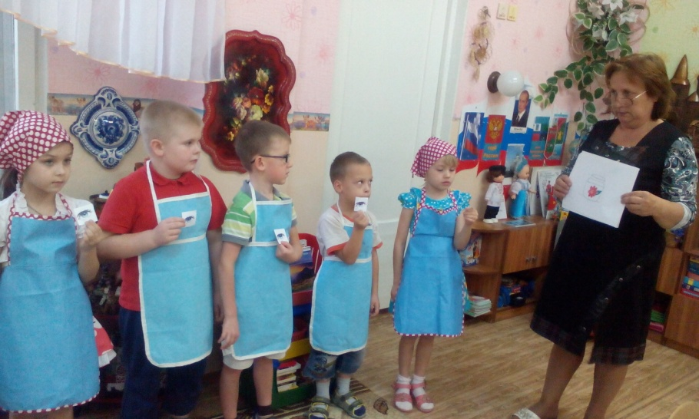

Проведем исследование (на карточках нарисованы: нос, глаз, рука. После вопроса дети показывают карточку, а воспитатель ставит на фланелеграфе схему)

- При помощи чего мы узнали, имеет ли вода вес? Как это проверить? Сравнить пустую баночку и баночку с водой. (При помощи руки)

- При помощи чего мы убедились, что вода прозрачная (рассмотрели глазами картинку через банку).

- При помощи чего мы убедились, что вода льется (при помощи руки).

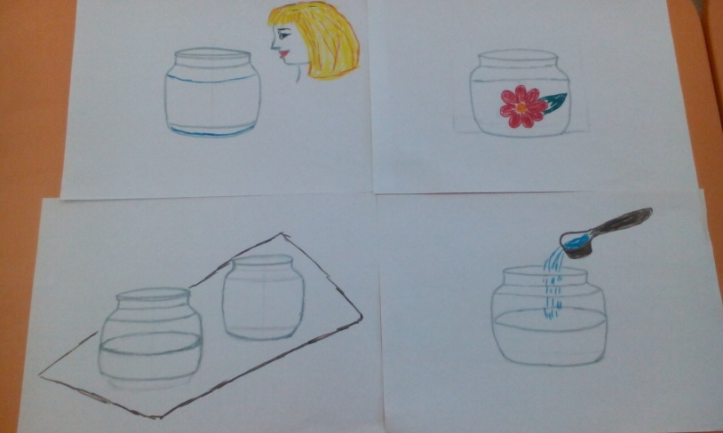 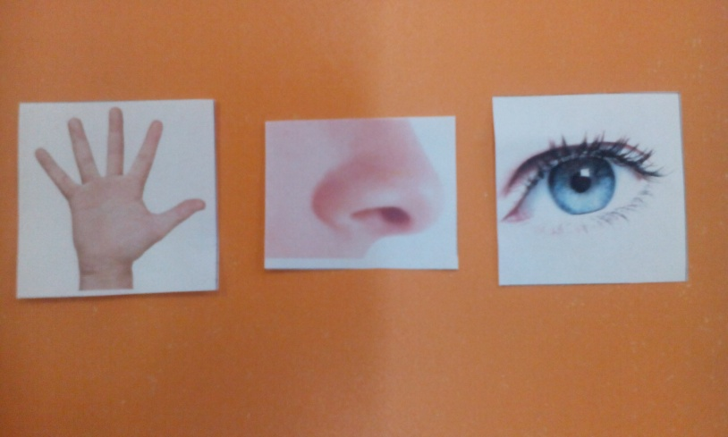

**Подведение итогов.**

Воспитатель:

- Для чего нужна вода?

Дети:

- Мыть посуду, стирать белье, купаться, удить рыбу, плавать на лодке

Воспитатель:

- Что было бы, если не было воды? (размышление детей)

- Без воды все живое погибнет.

- Ребята, понравились вам игры эксперименты, какие вам Маша с Капелькой принесла? Теперь вы имеете представление, что вода имеет вес, без запаха, льется, прозрачная. И теперь вы можете объяснить пословицу: «Вода – всему голова!»

**Список литературы**

1. Булгакова Н. Ж. Игры у воды, на воде, под водой./ Н. Ж. Булгакова- М.: Физкультура и Спорт, 2000г.
2. Энциклопедический словарь юного биолога/ Сост. М.Е. Аспиз – 1986г.
3. Галаванов А.С. Развивающие игры для малышей/А.С. Галаванов –

М.: «АСТ_ПРЕСС», 2005г.

1. Трубайчук Л.В. Интеграция как средство организации образовательного процесса.

Трубайчук Л.В.\\ Начальная школа Плюс До и После -2011-С.1-7

1. Кириенко С.Д. Интеграция содержания образования в практике работы ДОУ\ Начальная школа Плюс До и После -2011-С.1-5